管理体系审核记录表
过程与活动、  抽样计划 | 涉及  条款 | 受审核部门：品质部 主管领导：韩志鸿 陪同人员：焦永华 | 判定
 |  | 审核员： 张磊 马焕秋（实习） （微信远程） 审核时间：2012.10.5
 |  | 审核条款：5.3岗位/职责 /权限；6.2质量目标及其实现的策划；7.1.5监视和测量资源；8.6产品和服务放行；8.7不合格输出的控制；
职责和权限 | Q5.3 | 部门职责为：  目标完成情况、采购产品的验证、过程控制、成品的放行等  负责人对岗位职责和任职条件进行了描述。职责和权限与手册描述基本一致负责人了解自己的职责，符合要求。  询问部门负责人能够了解并履行自己职责，沟通顺畅。 | Y
目标分解及考核， | Q6.2 | 业务部负责人：  查《部门质量目标测量报告》  分解到该部门的质量目标及完成情况如下： 计算方法 考核结果  顾客满意度 ≥94分 通过客户满意度调查表计算 96  来料合格率 ≥98% 来料合格批数/总交货批数)*100% 99  采购产品及时到货率≥97% (按时交付批数/总交货批数)*100% 98  交货准时率100% 客户订单/送货单 100  抽2022年1月-7月质量目标完成情况：均达到目标值  质量目标覆盖相关职能、层次和过程，质量目标与质量方针保持一致，基本符合要求。 | Y
监视和测量资源 | Q7.1.5 | 公司编制并实施《监视和测量资源控制程序》进行了明确的规定，对检定的结果进行记录。  公司目前监视和测量设备未能及时校准，已开具不符合。  目前无计算机软件作为监视和测量设备。  公司对从事监视测量的人员资源制定了职责采取培训等形式，监测活动主要对采购产品进行名称、数量等监测，详见相关条款审核记录。 | Y
产品和服务的放行 | Q8.6 | （1）组织确定了产品所要求的检验方法，按行业相关标准、客户要求实施产品验证，并制定了相应的检验管理制度。  （2）产品检验：检验依据《采购产品检验管理制度》。  进货检验记录：  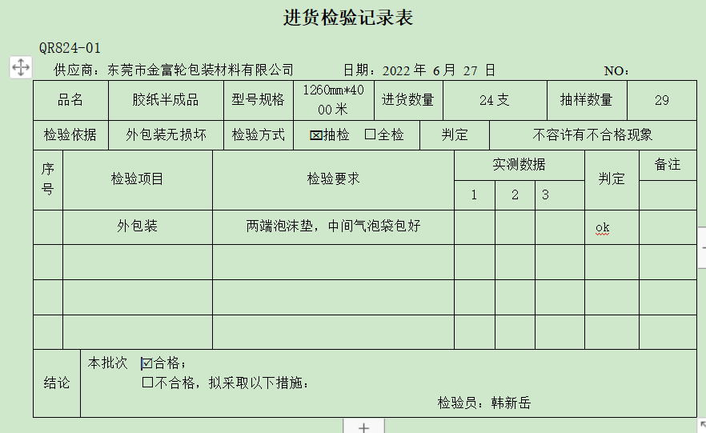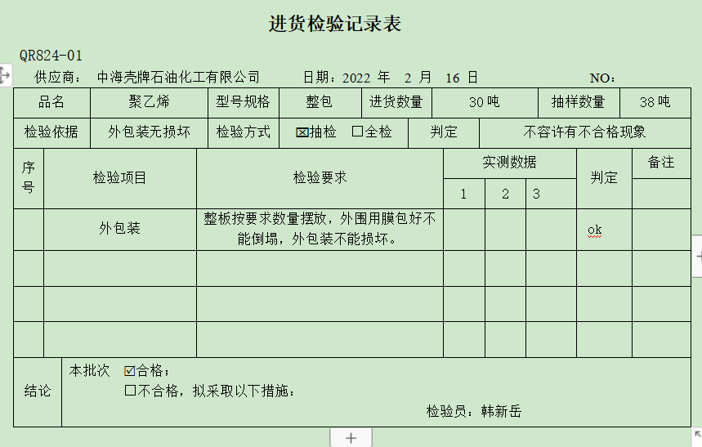  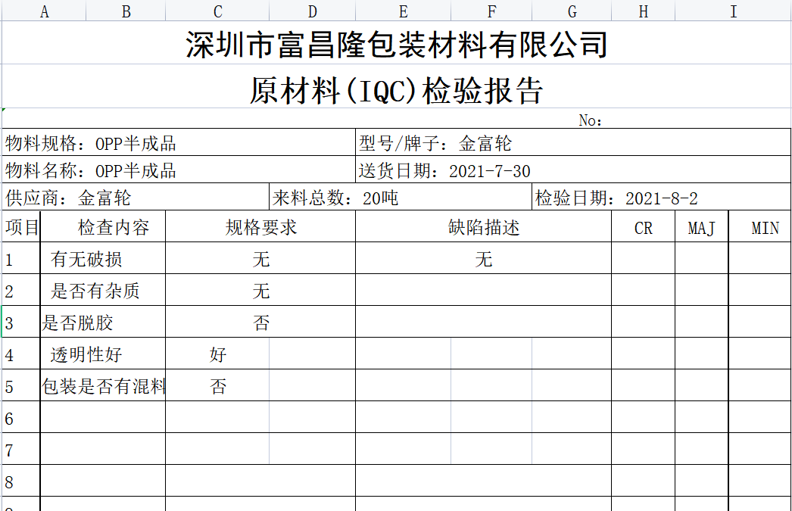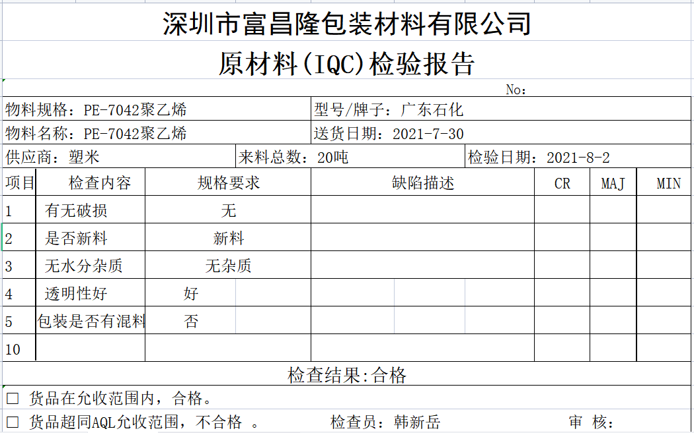  过程检验如下：  生产班组： 拉伸膜、 包装胶带  工序质量要求：拉伸膜摸膜厚度均匀，无穿孔，包装完整无破损，透明性好，拉力强。生产日期完整。  包装胶带：包装完整无破损，胶纸表面透明性好，用手拨开胶纸表面无杂质，无脱胶。生产日期完整。  日期 自检/项目 自检结果 操作者 专检/项目数量 专检结果 检查员 时间  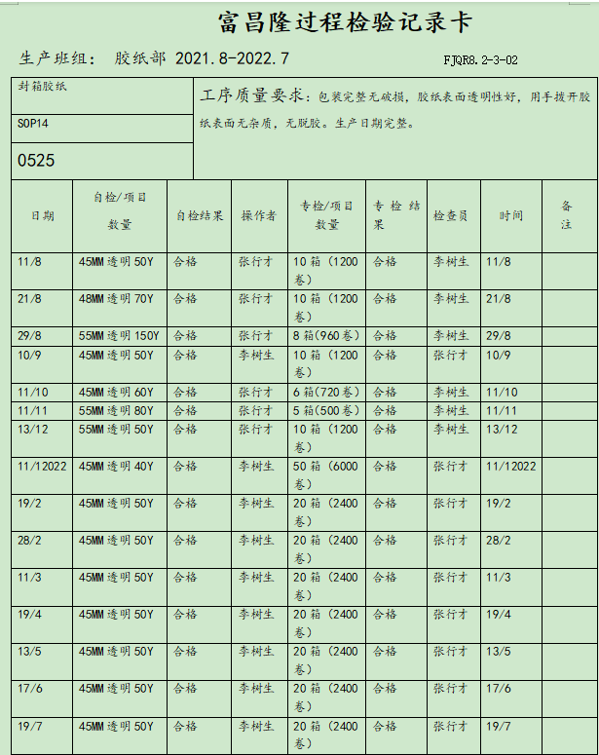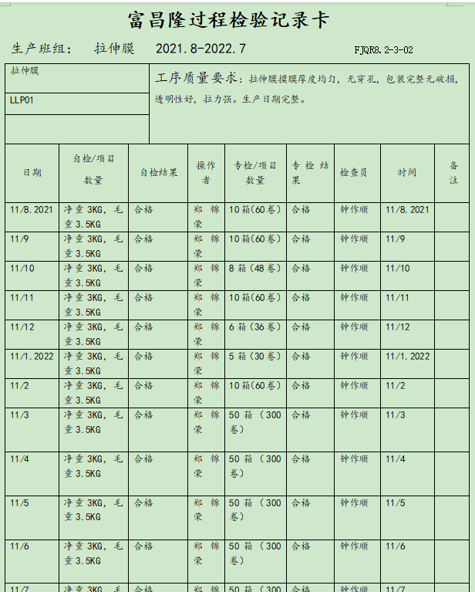  成品放行：  - 提供有拉伸膜、包装胶带出厂检验记录  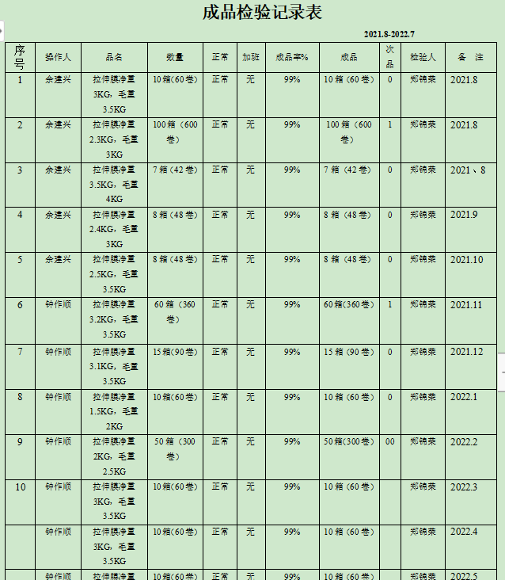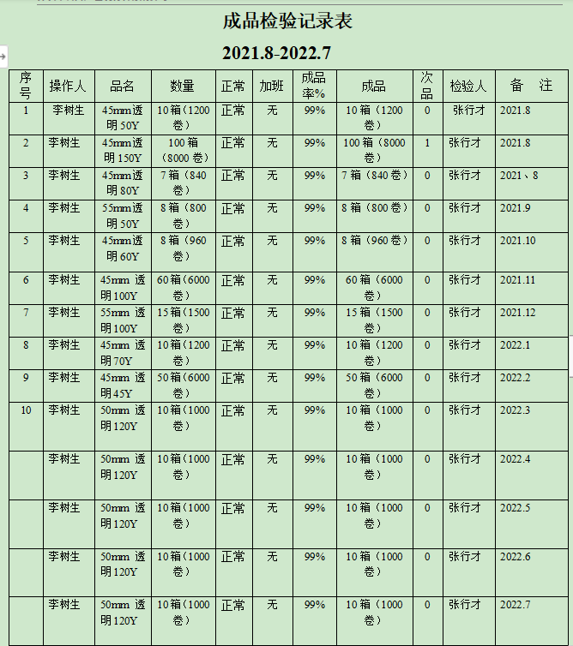  2.提供有拉伸膜、包装胶带的第三方检验报告，见附件 | Y
不合格品输出控制 | Q8.7 | 查有《不符合和纠正措施控制程序》，对不合格输出进行识别和控制，防止不合格输出的非预期使用或交付。  询问部门负责人称目前没有不合格的非预期使用情况。未发生投诉所引起的不合格。  原材料检验不符合退回客户：目前未发生  目前风险和机遇无需更新，质量管理体系无需变更。

说明：不符合标注N

